Первое экспериментальное ex vivo исследование механического разрушения узлового коллоидного зоба методом гистотрипсии с кипением
Савин И.А.¹, Пономарчук Е.М.², Хохлова В.А.³
¹Студент, ²младший научный сотрудник, ³доцент
Московский государственный университет имени М.В.Ломоносова,
физический факультет, Москва, Россия
E–mail: lego.comis@yandex.ru
У 30–67% взрослого населения при УЗИ щитовидной железы (ЩЖ) выявляются узловые образования, 90–95% которых доброкачественны и представляют собой узловой коллоидный зоб (состоящий из вязкого белкового вещества) – результат неконтролируемого разрастания ткани ЩЖ [2]. Узловой зоб может вызывать компрессионный синдром и косметический дефект, а также осложняться функциональной автономией с развитием тиреотоксикоза, что приводит к мерцательной аритмии, сердечной недостаточности, тромбоэмболиям, остеопорозу и др. [3].
Основным методом лечения узлового зоба остается хирургическая резекция – частичное или полное удаление ЩЖ [1]. Однако подобное вмешательство сопряжено с риском осложнений: повреждение гортанного нерва, послеоперационный гипопаратиреоз, кровотечения или инфекционные осложнения. В качестве альтернативы все чаще используются малоинвазивные методы абляции: радиочастотная, лазерная и микроволновая абляция [5], и высокоинтенсивный фокусированный ультразвук (HIFU), основанные на локальном прижигании целевой области. Однако точность любой тепловой абляции ограничена из-за диффузии тепла в окружающие ткани, повышающей риск термического повреждения близлежащих органов (трахеи, пищевода, возвратного нерва, паращитовидных желез), а абляция крупных или гетерогенных узлов часто требует многократных сеансов [5].
Принципиально другим подходом является метод гистотрипсии с кипением (ГК), разрабатываемый в МГУ и использующий миллисекундные ультразвуковые импульсы, вызывающие в фокусе сверхбыстрое локальное вскипание и последующее механическое разрушение клеточных структур [4]. Ключевыми преимуществами ГК по сравнению с тепловой абляцией является отсутствие термического повреждения ткани, возможность контроля области воздействия по данным УЗИ и адаптация параметров облучения под конкретные характеристики ткани. Проведенные работы по разрушению тимуса свиней как модели ЩЖ другим типом гистотрипсии (кавитационной) указывают на безопасность и актуальность такого подхода, однако работ по разрушению ткани самого узлового зоба еще не было проведено [6].
Целью данной работы являлось первое экспериментальное ex vivo исследование возможности механического разрушения ткани доброкачественного узлового зоба щитовидной железы человека методом гистотрипсии с кипением и первичный анализ влияния параметров воздействия на характер получаемых разрушений.
Для эксперимента использовались N=4 образца хирургически удаленных узлов ЩЖ пациенток 78, 69 и 40 лет (архивный материал, ЛЭК не требуется). Методом эластографии сдвиговой волной измерялась жесткость образцов как показатель устойчивости к механическому разрушению. Измерения проводились на аппарате Canon Aplio i800 датчиком SL15-4 в круглых областях диаметром 4 мм. Для дальнейшего ГК-воздействия препараты иссекались на образцы размером до 4×3.5×3 см³ с удалением участков возможных воздушных включений, затем помещались в физраствор и подвергались циклам дегазации и компрессии для удаления пузырьков воздуха с дальнейшей фиксацией в 6.5% агартине. Далее образцы помещались в бассейн с дегазированной водой (35°С) и крепились на держателе подвижной платформы. Для облучения использовалась 12-элементная кольцевая ультразвуковая решетка с рабочей частотой 2 МГц, апертурой 10 см, диаметром центрального отверстия 4 см и углом фокусировки 77°. Контроль и визуализация осуществлялись с помощью УЗИ-датчика L7-4, расположенного в аксиальной плоскости решетки. Целевая область разрушалась последовательным облучением узлов трехмерной сетки размером 5×5×3 узла, начиная с дальних слоев. Использовалось 4 режима с различной длительностью импульсов и их количеством на каждый узел: 10 мс с 15 имп/уз, 1 мс с 150 имп/уз, 10 мс с 10 имп/уз, 1 мс с 100 имп/уз. После завершения процедуры образцы извлекались из агартина, и ориентация зоны разрушения отмечалась метками на поверхности образца. Фиксация в формалине составляла 4 недели, после чего препараты иссекались на срезы 3 мкм с последующей окраской гематоксилином и эозином для визуализации разрушения в целевой зоне. Расчет нелинейного акустического поля, создаваемого в ткани ЩЖ, для оценки времени вскипания ткани в фокусе, проводился в программном комплексе «HIFU beam» для слоистой среды “вода – ЩЖ”. Акустические параметры ЩЖ принимались по литературным данным: скорость звука 1569 м/с, плотность 1050 кг/м³, коэффициент нелинейности 4.64 (как в ткани печени), коэффициент диффузии звука 4.33 мм²/c, коэффициент поглощения 0.332 Нп/см на частоте 2 МГц, с показателем степени зависимости поглощения от частоты ν = 1.1.
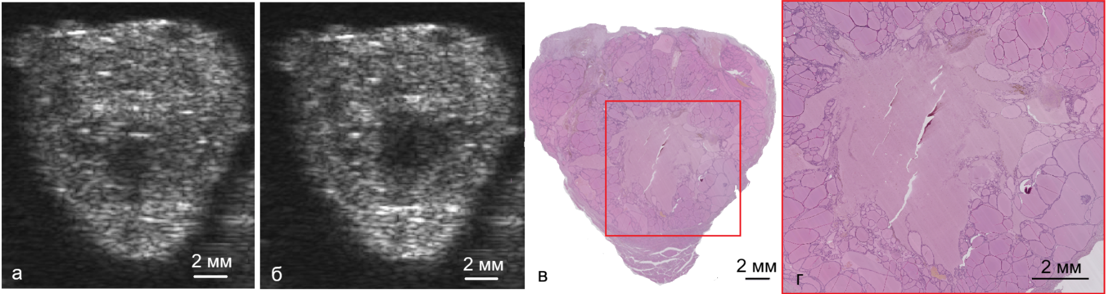
Рис. 1. (а,б) УЗИ образца узлового зоба до и после ГК-воздействия,
(в,г) гистологический препарат зоба после ГК-воздействия.
В результате во всех образцах были зафиксированы четко ограниченные зоны механического разрушения, визуализируемые как на УЗИ после процедуры ГК, так и на гистологических срезах (Рис. 1). Сравнение режимов показало, что при одинаковой общей длительности воздействия использование более коротких импульсов (1 мс против 10 мс) привело к более однородному разрушению, при этом сокращение количества импульсов не снизило качество разрушения и позволило сократить дозу воздействия. Таким образом, в работе было проведено первое успешное экспериментальное исследование механического разрушения узлового зоба ЩЖ методом гистотрипсии с кипением ex vivo, при этом указывающее на возможность ускорения ГК-процедуры с помощью сокращения длительности и количества ГК-импульсов.
Работа выполнена при поддержке гранта РНФ №25-12-00157.
Литература
1. Bergenfelz A. et al. Complications to thyroid surgery: results as reported in a database from a multicenter audit comprising 3,660 patients. Langenbecks Arch Surg 393(5):667–673, 2008.
2. Acosta G. et al. Epidemiological changes in thyroid diseases. Curr Opin Endocrinol Diabetes Obes. 31(5):184–190, 2024.
3. Giesecke P. et al. Increased cardiovascular mortality and morbidity in patients treated for toxic nodular goiter compared to Graves' disease and nontoxic goiter. Thyroid. 27(7):878–885, 2017.
4. Canney M.S. et al. Shock-induced heating and millisecond boiling in gels and tissue due to high intensity focused ultrasound. Ultrasound Med Biol. 36(2):250–267, 2010.
5. Chorti A. et al. Minimally invasive treatments of benign thyroid nodules: A Network Meta-Analysis of Short-Term Outcomes. Thyroid. 33(8):950–964, 2023.
6. Swietlik J.F. et al. Noninvasive thyroid histotripsy treatment: proof of concept study in a porcine model. Int J Hyperthermia. 38(1):798–804, 2021.

